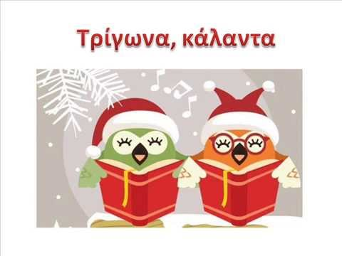

Στίχοι
Άστρο λαμπερό θα ‘ρθει γιορτινό,
μήνυμα να φέρει απ’ τον ουρανό.
Τρέχουν τα παιδιά μέσα στο χιονιά
ήρθαν τα Χριστούγεννα και η Πρωτοχρονιά.
Τρίγωνα κάλαντα σκόρπισαν παντού
κάθε σπίτι μια γωνιά του μικρού Χριστού.
Τρίγωνα κάλαντα μες στη γειτονιά
ήρθαν τα Χριστούγεννα και η Πρωτοχρονιά.

https://video.link/w/pfL9b

